«ГОВОРЯТ ПОГИБШИЕ ГЕРОИ»

Перед вами необычная книга – это письма, дневники, завещания и записки советских патриотов, погибших в грозные дни Великой Отечественной войны. Большинство этих волнующих документов написаны за несколько часов или минут перед смертью в фашистских застенках, на поле боя, во вражеском тылу.

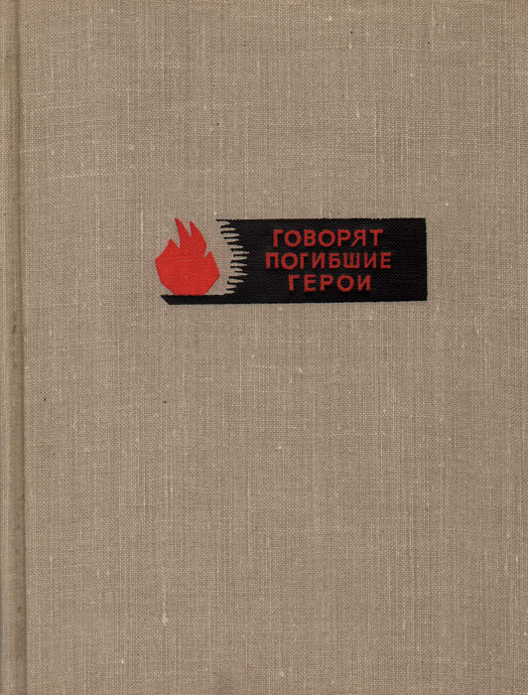**Говорят погибшие герои: предсмертные письма советских борцов против немецко-фашистских захватчиков (1941-1945 г.г.). – М.: Политиздат, 1962. – 328 с.: илл.**

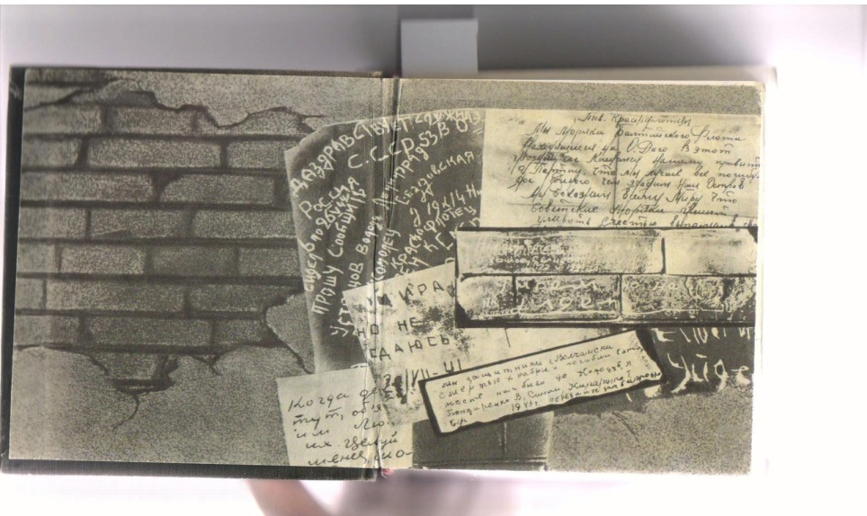

***В этих письмах звучит***

***страстный призыв к победе над фашизмом. Патриоты завещают современникам и***

***потомкам продолжать борьбу за светлое будущее человечества, за прочный мир между народами!***